Достоинства и недостатки различных вариантов усиления
многопустотных железобетонных плит

А.В. Сербиновский¹, С.С. Пиневич¹, П.А. Сербиновский², Е.А. Песоцкий¹
¹Институт "Ростовский Промстройниипроект"
²Ростовский государственный строительный университет

Аннотация: Приведены варианты усиления нормальных сечений и опорных зон многопустотных железобетонных плит. Анализ достоинств и недостатков конструкций усиления, обеспечивающих безопасную эксплуатацию, произведен исходя из технической целесообразности и экономичности. Приведены ранее не опубликованные варианты усиления.
Ключевые слова: усиление строительных конструкций, безопасная эксплуатация, многопустотная железобетонная плита, нормальное сечение, опорная зона.
Одной из важнейших задач по обеспечению безопасной эксплуатации реконструируемых зданий и сооружений является разработка рекомендации и технических решений по восстановлению и усилению строительных конструкций, подверженных деформациям и разрушениям [1]. Главные требования, предъявляемые к разрабатываемым техническим решениям, являются требования надежного восстановления или увеличение несущей способности конструкций, безопасной эксплуатации, минимизации стоимости, трудоемкости и продолжительности работ по усилению конструкций, использования наиболее доступных материалов, возможности продолжения эксплуатации здания в период производства работ и т.д. Поэтому для усиления строительных конструкций следует применять методы, которые обеспечивают безопасную эксплуатацию и разработаны исходя из технической целесообразности и экономичности [2].
Усиление нормальных сечений
Одним из самых применяемых и надежных вариантов усиления является подведение металлических разгружающих балок снизу [3]. К положительным сторонам данного усиление является простота изготовления и надежность. При выполнении работ не нарушается целостность конструкции. Данная конструкция позволяет усиливать нормальное и наклонное сечения плит, а так же устранять недостаточное опирание плит. К недостаткам относится высокая металлоемкость. Подведенные балки имеют значительную высоту и нарушают эстетические требования нижележащих помещений. Данный вид усиления пригоден только для плит, опирающихся на стены. При опирании плит на балки или ригеля данный вид усиления трудновыполним.
а) б)
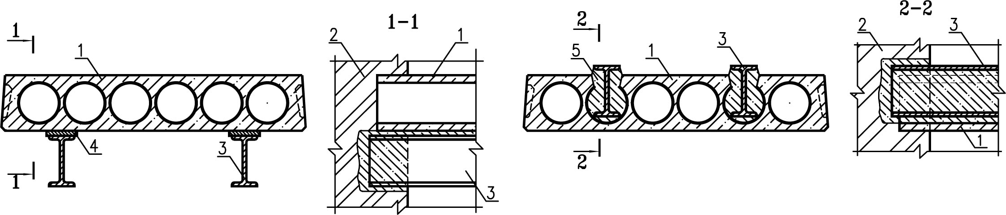
а - снизу; б - сверху; 1 - усиливаемая плита; 2 - стена; 3 - разгружающая балка; 4 - зачеканка шва раствором; 5 - бетон замоноличивания
Рис. 1 - Подведение металлических разгружающих балок
Другой вид усиления, частично компенсирующий недостатки предыдущего, подведение металлических разгружающих балок сверху [4]. Металлические балки устанавливаются в пустоты сверху. При этом не нарушаются эстетические требования нижележащих помещений. Однако при сохранении высокой металлоемкости повышается трудоемкость изготовления. При выполнении работ разрушается сжатая (рабочая) полка плиты, дополнительные трудности вызывает демонтаж бетона на опоре в месте уменьшения диаметра пустоты. Вес плиты значительно возрастает за счет бетона, замоноличивающего металлические балки в пустоте плиты.
Часто применяемый вариант - замоноличивание в пустотных каналах дополнительных арматурных каркасов [5] сохраняет все преимущества и недостатки предыдущего варианта. Металлоемкость при этом значительно сокращается. Данный вариант позволяет устанавливать дополнительные каркасы не на всю длину плиты, а только в расчетных сечениях.
Вариант установки дополнительных арматурных стержней в пазах на полимеррастворе в ребрах плит [4, 6] не получил достаточного распространения. Явные преимущества: не увеличение габаритов усиливаемой конструкции, небольшая металлоемкость, возможность установки стержней усиления только в расчетных сечениях, нивелируется значительными недостатками. Значительной стоимостью полимерраствора. Высокой трудоемкостью при прорезании пазов. Невозможностью применения в большинстве плит с большим пролетом, где в ребрах в местах установки дополнительных стержней уже по проекту стоят рабочие стержни. Возможна недостаточная анкеровка дополнительного стержня.
а) б)
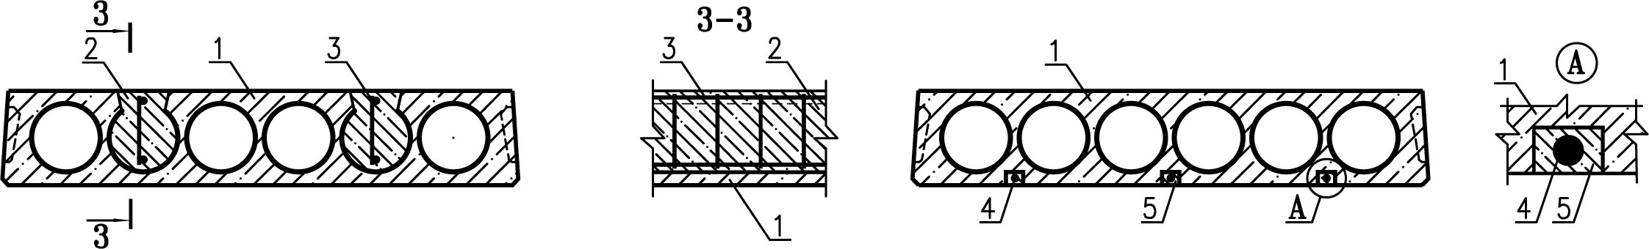
а - в пустотных каналах дополнительных арматурных каркасов;
б - арматурных стержней в пазах на полимеррастворе; 1 - усиливаемая
плита; 2 - монолитный бетон; 3 - дополнительный арматурный каркас;
4 - дополнительный арматурный стержень; 5 - полимерраствор
Рис. 2 - Замоноличивание дополнительных усиливающих элементов
Одним из перспективных направлений в усилении железобетонных конструкций является усиление внешним армированием композиционными материалами на основе углеродных, арамидных и стеклянных волокон (фиброармированными пластиками, далее ФАП) [7, 8]. К плюсам данного вида усилений является: простота выполнения, высокая прочность на разрыв ФАП, практически не увеличение габаритов усиливаемой конструкции, при усилении в большинстве случаев не нарушается целостность конструкции. Развитие данного способа усилений сдерживается высокой стоимостью материалов. При усилении конструкций, изготовленных из бетона низких марок, из которых изготовляется большинство многопустотных плит (В15), возникают трудности с анкеровкой ФАП. Нет достаточных данных о ползучести и релаксации напряжения в волокнах ФАП. Эти свойства ФАП недостаточно учтены в существующих методиках расчета [9].
Другим перспективным направлением для усиления плит перекрытий является создание предварительного напряжения на бетон без сцепления. Так в США ежегодный прирост преднапряженного железобетона с натяжением на бетон без сцепления составляет 30% [10].
а) б)
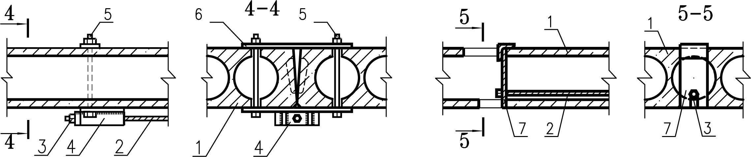
а - с внешней стороны плиты; б - в пустоты плиты; 1 - усиливаемая плита; 2 - затяжка; 3 - гайка; 4 - анкерное устройство; 5 - тяжи для крепления анкерного устройства; 6 - поперечная планка; 7 - упор
Рис. 3 - Установка затяжек на бетон без сцепления
В варианте усиления с установкой затяжек с внешней стороны плиты у её растянутой поверхности [11] элементы крепления затяжек выполнены в виде тяжа. Тяж размещен в вертикальном отверстии, между верхней и нижней полках плиты. Соединение затяжки с тяжами осуществлено посредством анкерного устройства. Кроме создания предварительного напряжения к положительным сторонам данного усиление является простота изготовления. Основным недостатком данного варианта усиления является недостаточно надежное крепление затяжек к плите. При этом затяжки размещены на нижней поверхности плиты, что нарушают эстетические требования нижележащих помещений.
При установке затяжек в пустоты плиты [12] недостатки предыдущего варианта усиления устраняются. Затяжки изготавливаются из арматурных стержней или канатов. При опирании плит на балки затяжки предпочтительно изготавливать из арматурных стержней с рифленой поверхностью в виде резьбы. При опирании плит на стены - из канатов с устройством концевых анкеров. Упор размещен в вертикальном отверстии, выполненном в плите, и опирается на верхнюю и нижнюю полку плиты. Данный вариант усиления обеспечивает надежную анкеровку затяжки, при этом пробитое отверстие в пределах пустоты несущественно снижает несущую способность приопорного участка. Затяжка расположена в пустоте и не нарушают эстетические требования нижележащих помещений. К недостаткам относится возможное неудобство при заведении затяжки в пустоту и незначительное повышение трудоемкости (по сравнению с [11]).
Усиление опор
В варианте подведения столиков на болтах [13] опорные усилия от плиты передаются на стену с помощью столика. Болтовое соединение в данном варианте не является надежным. В процессе длительной эксплуатации возможно уменьшение усилия в болтовом соединении и, как следствие, уменьшение вертикального усилия, воспринимаемого болтовым соединением. В кирпичных стенах возможно смятие кирпича под болтами.
а) б) в)
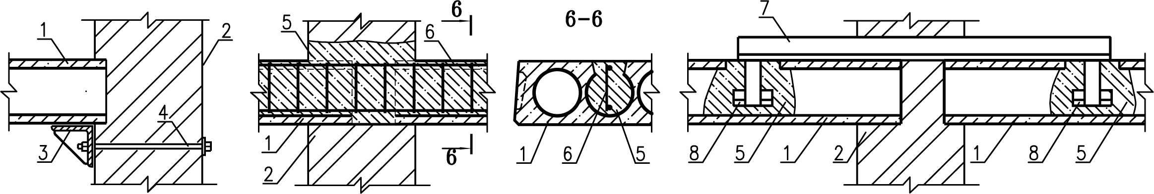
а - подведение столиков на болтах; б - введение в пустоты приопорных каркасов; в - подведение верхних разгрузочных балок с анкеровкой в пустотах; 1 - усиливаемая плита; 2 - стена; 3 - столик; 4 - болт; 5 - бетон;
6 - арматурный каркас; 7 - разгрузочная балка; 8 - анкер
Рис. 4 - Усиление опор
Замоноличивание в пустотах приопорных каркасов [11] обеспечивается достаточно надежное усиление. При замоноличивании каркаса одновременно в двух противолежащих плитах, установленных на одной опоре, создается неразрезность перекрытия. Не нарушаются эстетические требования нижележащих помещений. Однако при выполнении усиления разрушается верхняя полка плиты. Дополнительные трудности вызывает демонтаж бетона на опоре в месте уменьшения диаметра пустоты. Вес плиты возрастает за счет бетона, замоноличивающего каркас. Создание неразрезности невозможно при опирании плит на ригель.
При варианте подведение верхних разгрузочных балок с анкеровкой в пустотах [14] возможно уменьшение пролета плиты. За счет анкеровки в пустотах не нарушаются эстетические требования нижележащих помещений. Возможность установки усиления в каждой пустоте многопустотной плиты позволяет подобрать высоту разгрузочной балки так, чтобы она не превышала высоту конструкции пола.
При выборе варианта усиления необходимо учитывать все достоинства и недостатки выбранного варианта с учетом конкретных условий. Выбранный варианта усиления должен обеспечивать требуемую несущую способность и безопасную эксплуатацию конструкции.
Литература
- Карлина И.Н., Новоженин В.П. Особенности проведения комплексных натурных обследований объектов, подлежащих реконструкции // Инженерный вестник Дона, 2012, №4 (2) URL: ivdon.ru/ru/magazine/archive/n4p2y2012/1235.
- Гроздов В.Т. Усиление строительных конструкций при реставрации зданий и сооружений. СПб. 2005. 114с.
- Шагин A.Л., Бондаренко Ю.В., Гончаренко Д.Ф., Гончаров В.Б. Реконструкция зданий и сооружений. М.: Высш. шк., 1991. 352 с.
- Матвеев Е.П., Мешечек В.В. Технические решения по усилению и теплозащите конструкций жилых и общественных зданий. М.: Старая Басманная, 1998. 209 с.
- Рекомендации по усилению и ремонту строительных конструкций инженерных сооружений. М.: ЦНИИпромзданий. 1997. 167 с.
- United States Patent 5,894,003. Lockwood April 13, 1999. Method of strengthening an existing reinforced concrete member. Current International Class: E04G 23/02 (20060101). Inventors: Lockwood; William D. (Dayton, OH).
- Польской П.П., Маилян Д.Р. Композитные материалы - как основа эффективности в строительстве и реконструкции зданий и сооружений // Инженерный вестник Дона, 2012, №4 (часть 2) URL: ivdon.ru/magazine/archive/n4p2y2012/1307.
- United States Patent 6,811,861. Bank, et al. November 2, 2004. Structural reinforcement using composite strips. Current International Class: E04G 23/02 (20060101). Inventors: Bank; Lawrence C. (Madison, WI), Lamanna; Anthony J. (Madison, WI).
- Руководство по усилению железобетонных конструкций композитными материалами. Под руководством д.т.н., проф. В.А. Клевцова. М.: НИИЖБ, 2006. 48с.
- Кишиневская Е.В., Ватин Н.И., Кузнецов В.Д. Усиление строительных конструкций с использованием постнапряженного железобетона // Инженерно - строительный журнал, 2009, №3(5) URL: engstroy.spb.ru/index_2009_03/kishinevskaya_postnapriazeniye.pdf.
- Мальганов А.И., Плевков В.С., Полищук А.И. Восстановление и усиление строительных конструкций аварийных и реконструируемых зданий (Атлас схем и чертежей). Томск: Томский межотраслевой ЦНТИ, 1990. 316с.
- Пат. 90100 Российская Федерация, МПК E04G 23/02. Конструкция усиления растянутой зоны сборной железобетонной многопустотной плиты / Сербиновский А.В., Пиневич С.С., Песоцкий Е.А.; заявитель и патентообладатель ОАО - институт "Ростовский Промстройниипроект". № 2009131367/22 заявл. 17.08.2009 ; опубл. 27.12.2009, Бюл. № 36.
- Голышев А.Б., Кривошеев П.И., Козелецкий П.М. и др. Усиление несущих железобетонных конструкций производственных зданий и просадочных оснований. Киев: Логос, 2004. 219 с.
- Пат. 88712 Российская Федерация, МПК E04G 23/02. Конструкция усиления железобетонных многопустотных плит перекрытия / Пиневич С.С., Сербиновский П.А., Песоцкий Е.А., Сербиновский А.В.; заявитель и патентообладатель ОАО - институт "Ростовский Промстройниипроект". № 2009128093/22 заявл. 20.07.2009 ; опубл. 20.11.2009, Бюл. № 32.
References
- Karlinа I. N., Novozhenin V.P. Inženernyj vestnik Dona (Rus), 2012, №4 (2) URL: ivdon.ru/ru/magazine/archive/n4p2y2012/1235.
- Grozdov V.T. Usilenie stroitel'nykh konstruktsiy pri restavratsii zdaniy i sooruzheniy [Strengthening of building structures in the restoration of buildings and structures]. SPb.: 2005. 114 p.
- Shagin A.L., Bondarenko Yu.V., Goncharenko D.F., Goncharov V.B. Rekonstruktsiya zdaniy i sooruzheniy [Reconstruction of buildings and constructions]. M.: Vyssh. shk., 1991. 352 p.
- Matveev E.P., Meshechek V.V. Tekhnicheskie resheniya po usileniyu i teplozashchite konstruktsiy zhilykh i obshchestvennykh zdaniy [Technical solutions for strengthening and heat shield design of residential and public buildings]. M.: Staraya Basmannaya, 1998. 209 p.
- Rekomendatsii po usileniyu i remontu stroitel'nykh konstruktsiy inzhenernykh sooruzheniy [Recommendations for strengthening and repair of building structures engineering structures]. M.: TsNIIpromzdaniy. 1997. 167 p.
- United States Patent 5,894,003. Lockwood April 13, 1999. Method of strengthening an existing reinforced concrete member. Current International Class: E04G 23/02 (20060101). Inventors: Lockwood; William D. (Dayton, OH).
- Pol'skoy P.P., Mailyan D.R. Inženernyj vestnik Dona (Rus), 2012, №4 (часть 2) URL: ivdon.ru/magazine/archive/n4p2y2012/1307.
- United States Patent 6,811,861. Bank, et al. November 2, 2004. Structural reinforcement using composite strips. Current International Class: E04G 23/02 (20060101). Inventors: Bank; Lawrence C. (Madison, WI), Lamanna; Anthony J. (Madison, WI).
- Rukovodstvo po usileniju zhelezobetonnyh konstrukcij kompozitnymi materialami [Guide to strengthening reinforced concrete structures by composite materials], pod rukovodstvom d.t.n., prof. V.A. Klevcova. M.: NIIZhB, 2006, 48 p.
- Kishinevskaya E.V., Vatin N.I., Kuznetsov V.D. Inzhenerno - stroitel'nyy zhurnal (Rus), 2009, №3(5) URL: engstroy.spb.ru/index_2009_03/ kishinevskaya_postnapriazeniye.pdf.
- Mal'ganov A.I., Plevkov V.S., Polishchuk A.I. Vosstanovlenie i usilenie stroitel'nykh konstruktsiy avariynykh i rekonstruiruemykh zdaniy (Atlas skhem i chertezhey) [Restoration and strengthening of building structures damaged and reconstructed buildings (Atlas diagrams and drawings)]. Tomsk: Tomskiy mezhotraslevoy TsNTI, 1990. 316р.
- Patent (RU) 90100, Current International Class: E04G 23/02. Design enhances the tension zone of concrete hollow-core slabs / Serbinovskiy A.V., Pinevich S.S., Pesotskiy E.A.; applicant and patentee OAO - institut "Rostovskiy Promstroyniiproekt". Аppl. No 2009131367/22, 17.08.2009; Publ. 27.12.2009, Bul. № 36.
- Golyshev A.B., Krivosheev P.I., Kozeletskiy P.M. i dr. Usilenie nesushchikh zhelezobetonnykh konstruktsiy proizvodstvennykh zdaniy i prosadochnykh osnovaniy [Strengthening of load-bearing concrete structures industrial buildings and subsidence of foundations]. Kiev: Logos, 2004. 219 p.
- Patent (RU) 88712, Current International Class: E04G 23/02. Design of reinforcement concrete hollow core floor slabs / Pinevich S.S., Serbinovskiy P.A., Pesotskiy E.A., Serbinovskiy A.V.; applicant and patentee OAO - institut "Rostovskiy Promstroyniiproekt". Аppl. No 2009128093/22, 20.07.2009; Publ. 20.11.2009, Bul. № 32.

